淡江時報 第 958 期
女聯會活力校園活動開幕
新聞萬花筒
【記者蔡晉宇淡水校園報導】運動健走，熱力無窮！本校女教職員聯誼會於12日在紹謨紀念體育館4樓排球場舉辦「塑身健身‧活力校園」開幕式，共有48位學員參與。經9日理、監事聯席會推選，續任第十一屆女聯會理事長蕭淑芬致詞表示，「感謝支持，讓我有機會繼續為大家服務，相信同仁們持續動起來，都能讓身心更健康、更愉快。」

會中，體育教學組助理教授李俞麟帶領學員們進行穴道按壓伸展操，藉由網球按壓人體平時受力較大的小腿、大腿肌等動作，達到放鬆肌群的效果。李俞麟說：「這學期課程主要在肌力訓練，期許大家到期末皆能雕塑出更勻稱的體態。」

活動另進行體脂檢測，預計本學期閉幕式時後測，下降值最高的前20名，可獲得衛保組提供獎品。
2015/03/16

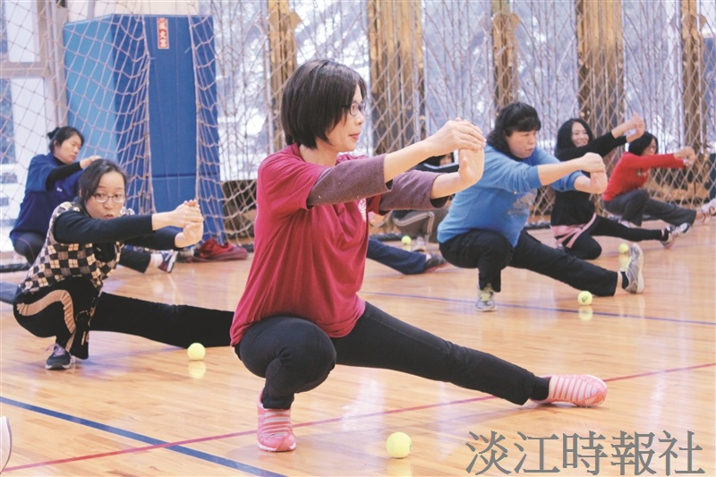
女聯會活力校園活動開幕，由體育教學組助理教授李俞麟帶領學員們進行穴道按壓伸展操。（攝影／吳重毅）

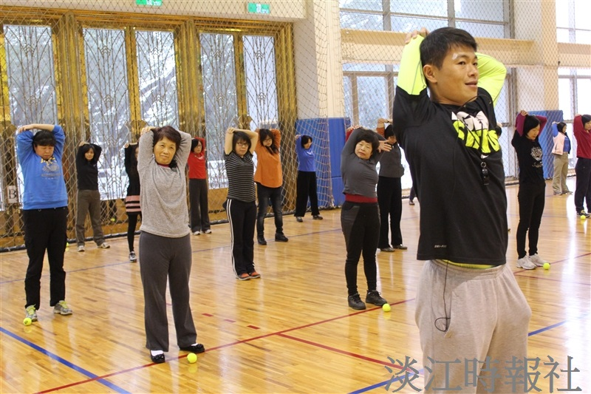
女聯會活力校園活動開幕，由體育教學組助理教授李俞麟帶領學員們進行穴道按壓伸展操。（攝影／吳重毅）

